Wann?
Wochenplan 4. Klasse

Wann? | Fach | Aufgaben | erledigt | kontrolliert
Montag | Deutsch | Rechtschreibung:  Zeitangaben groß oder kleinschreiben? (Überschrift)  Gelbes Heft:  - Schreibe die Regel (Lola, Heft 2, S.30) Nr. 1 ab!  - Bearbeite Nr. 2 (10 Beispiele/  Hier ein Beispiel: der Abend-abends)  —————————————————————————  - Lesestück der Woche: LB S. 104-106 Laut lesen!  Der April auf Reisen | ——— | ———
 |  |  | ——— | ———
 | 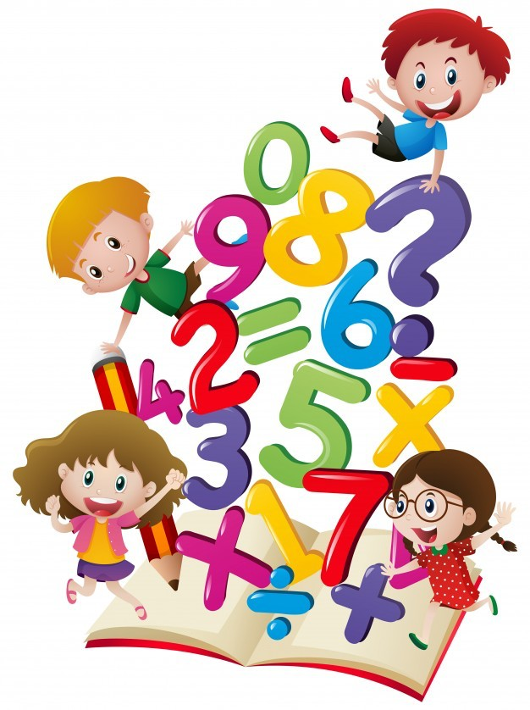  Mathe | Wiederholung und Weiterarbeit zu ‚Kreise zeichnen‘  Mb.: S. 72, Nr. 1 und 2  (z.T. Wiederholung/am besten auf ein weißes Blatt und dann in die blaue Mappe abheften  —————————————————————————  - Anton App | _____  _____ | _____  _____
 | Sach-  unterricht | Wasserversorgung früher (S. 289) und  Wasserversorgung heute (S. 290)  - Bearbeite AB 1 | _____ | _____
Dienstag | Deutsch | Rechtschreibung:  Gelbes Heft:  - Bearbeite Nr. 3 (Lola, Heft 2, S. 30)  —————————————————————————  - Lesestück der Woche: LB S. 104-106  Lese-Vortrag üben (1x laut vorlesen/ Quiz bei Antolin)  - Anton App | ——— | ———
 |  |  | ——— | ———
 |  |  | ——— | ———
 | Mathe | - Kreise zeichnen:  Mb., S. 72, Nr. 3 und 4  —————————————————————————  - Kopfrechnen (Zahlenzorro) | ———  _____ | ———  _____
 | Sach-  unterricht | - Lies dir den Text über das Trinkwasser genau durch (AB 2 SU)!  - Markiere wichtige Informationen (Bitte nicht alles unterstreichen/so ca. 10-12 Angaben) und schreibe diese auf die Rückseite oder auf ein Extrablatt!  - Informiere deine Eltern dann mit Hilfe dieses Blattes über dein neues ‚Trinkwasser‘-Wissen!  Wer möchte, kann auch mich anrufen und mir berichten. | _____ | _____
Mittwoch | Deutsch | Verben als Nomen verwenden  Gelbes Heft:  - Schreibe die Regel (Heft 2, S.31) Nr. 1 ab!  - Bearbeite auch Nr. 2 (6 Sätze) und Nr. 3  (6 Sätze/ Bsp.: Während des Essens schaut Emily den anderen Kindern bei Spielen zu.)  ————————————————————————-  - Anton App | ——— | ———
 |  |  | ——— | ———
 | Mathe | - AB 1 (Mathe)  —————————————————————————  - Kopfrechnen (Zahlenzorro)  - Anton App | _____  _____ | _____  _____
 | Sach-  unterricht | Unser Trinkwasser  - AB SU 3 und 4 so zusammenkleben, dass ein langes Blatt entsteht (an den Seitenzahlen 43 und 44/ am besten mit einem Tesa-Streifen auf der Rückseite)  - Einmal gründlich durchlesen und dabei einige wichtige Infos markieren!  (Manches ist eine Wiederholung zu AB SU 2) | _____ | _____
Donners-  tag |  | Groß- und Kleinschreibung  - Heft 2, S. 32 (Unterer Text von Nr. 1 vom kleinen Schaf Rita) und S.33 (Text von Nr. 2 Raubschafe)  1.) Prüfe bei jedem Wort zuerst, ob es ein Satzanfang, ein Nomen, ein Verb, … ist!  2.) Entscheide dann, ob das Wort groß- oder kleingeschrieben wird!  3.) Schreibe erst dann das Wort (d.h. den gesamten Text) in dein gelbes Heft!
 | Deutsch |  | ——— | ———

 | Mathe | - Fläche und Umfang  (AB 2 Mathe)  —————————————————————————  - Anton App | ———  ——— | ———  ———
 | 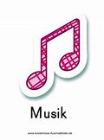  Musik | - Flöte üben (Töne g‘, a‘, h‘ und c‘‘)  Hier unser Boogie: c‘‘ a‘ g‘ a‘ / c‘‘ a‘ g‘ / 3x  c‘‘ a‘ g‘ a‘ / c‘‘ c‘‘ c‘‘ /  g‘ g‘ / a‘ c‘‘c‘‘a /  c‘‘ a‘ g‘ a‘ / c‘‘ c‘‘ c‘‘ / | ——— | ———
Freitag | Deutsch | Groß und Kleinschreibung:  - AB 1 Deutsch  —————————————————————————  - Lesestück der Woche: ‚Der April auf Reisen‘  (den Eltern betont vorlesen oder den Großeltern zum Beispiel durch das Telefon ) | ———  ——— | ———  ———
 | Mathe/  Kunst | Symmetrie – Windräder  Mb. S.73, Nr. 2 Windräder basteln  —————————————————————————  - Thematische Aufgaben Kl. 3 oder 4 (Zahlenzorro)  - Anton | ———  ——— | ———  ———
 | Sport | Um 11.11 Uhr denken wir mal aneinander und winken uns zu (Falls ihr dran denkt!).  Da wären wir nämlich auf dem Weg zur Sporthalle  20 Hampelmänner/10 Kniebeugen/Arme, Hände, Beine und Füße in beide Richtungen kreisen  oder www.youtube.com/albaberlin „ALBAs tägliche Sportstunde“ | ——— | ———

Und hier noch ein freiwilliges Angebot!
Zusatz | Für ganz Schnelle oder für Montag, 6.4. und Dienstag, 7.4. oder die Ferienzeit
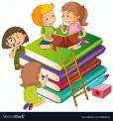  Deutsch | - Lies ein Buch und bearbeite es bei Antolin!  - Schreibe einen Brief aus der Sicht unserer Wildsau. Du sagst darin, wie du heißt und erzählst, wie es dir ergangen ist - seit Oktober, als du von der Mosel nach Erzhütten kamst (Stichwörter: kleine Schule, viel Wald, Winter, 1x Schnee mit Schneeballrollen, Wutzi durfte aber nicht mit, ... Corona … nun längere Zeit alleine in der Schule … freust dich, wenn alle wiederkommen). Könnte aber auch sein, dass du als Wildsau etwas ganz Anderes erlebt hast!  Wer möchte, kann die Briefe an die Schule schicken oder sie einfach in den Briefkasten werfen.
Mathe | - Trainingsheft bis S.44  - Mb., S.73, Nr. 1: Muster mit dem Zirkel gestalten  - AB 3 Mathe
Sachunterricht | - Schaut mit euren Eltern mal nach eurer Wasseruhr!  - Denkt mal über euren eigenen Wasser-Verbrauch nach und notiert ihn über einen längeren Zeitraum auf dem AB SU 5! Die Angaben auf der rechten Seite könnten dir helfen.
Sport | - www.youtube.com/albaberlin „ALBAs tägliche Sportstunde“
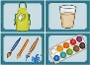  Kunst | - Osterkarten basteln (Fingertupfen mit Wasserfarben/Oster-Motive wie Häschen und Küken aus Tonpapier ausschneiden, … )

- Versucht selbstständig zu arbeiten! Die Aufgaben sind so gestellt, dass ihr sie alleine schaffen müsstet.
- Teilt euch die Arbeit ein (evtl. wie ein Stundenplan)! Macht euch keinen Stress (Ihr könnt mich bei Fragen gerne anrufen)!

Ich wünsche euch ein gutes Gelingen und überhaupt alles Gute! Bleibt mit euren Familien gesund!

Liebe Grüße von Frau Kopnarski

